**No.４７【展開例】学童期（接し方）自立心を育てる**

**「親がどこまで手伝う？」**

＜ねらい＞

　　子どもが成長するためには親のサポートが必要であるが、過干渉や過保護になると子どもの成長の機会を奪ってしまう可能性もある。自立の機会の捉え方や子どもの自立心を育てるために親として必要な関わり方について、役割演技や話合いをとおして気付いたり考えたりする。

＜準備するもの＞

　・ワークシート　（・ペープサート　・私のプチ改革（※））

|  |  |  |
| --- | --- | --- |
| 時間 | 進め方（発問等） | 留意点 |
| ３  分 | ＜ねらいの確認＞  ・今日のテーマは、「親がどこまで手伝う？」です。子どもの自立心を育てるために、親としてどのように対応していけばよいのか、皆さんで一緒に考えたいと思います。 | ・はじめに今回のテーマを示し、参加者にプログラムの目的を意識させる。  ・ファシリテーターは先生ではないので、自己開示をしながら一緒に考えるというスタンスをとる。  ・３つの約束（参加、尊重、守秘）の説明をする。 |
| １５  分 | ＜アイスブレイク＞　例   1. 【全体で】バースデーチェーン   （しゃべらず、ジェスチャー等で誕生日順に円を作ります。）  　４人ずつに切って、４人グループに移動   1. 【グループで】チェーン自己紹介   （自分の名前と今日の昼食のメニューを簡単に言う。次の人は、お昼に○○を食べた△△さんの隣の□□、というように付け足して自分を紹介します。）   1. 【２人組で】たましいの握手   （「１～３まで」の好きな数を思い浮かべて、思い浮かべただけ同時に、握手をします。） | （アイスブレイクは、その場に合わせて選択）  ・はじめは座席は自由席とし、バースデーチェーンをする。円ができたら答え合わせを行う。誕生日順で並べていたら大きな拍手で盛り上げる。途中、間違いがあったら笑顔で対応し、移動も認める。  ・「自分で作ってきたおにぎりを食べた○○です。」というような定型を示す。  ・数が同じだったときは、「イエーイ」とハイタッチを行い、数が違うときは「ありがとう」という。できれば全員が１回は数が同じになるまで行う。 |
| １５  分 | ＜ワーク＞  ・エピソードを読み、場面を確認する。  ◇あなたがお母さん（お父さん）の立場だったらどうしますか。言いたいこと、やりたいことをメモしましょう。  ◇２人組になって、メモをもとにお母さん（お父さん）とＡさんに分かれて役割演技をしてみましょう。 | ・登場人物は、面倒なことを先延ばしにしがちな小学５年生のAさんとお母さん（お父さん）。  ・お母さん（お父さん）は、Aさんが自分から進んで身の回りのことをしたり勉強したりしてほしいと思っている。  ・翌日学校に持っていかなければならないものや提出物もあるようだが、Aさんは自分から準備をする様子が見られない。  ・お母さん（お父さん）は、Aさんになんと声をかけるか。またはどうするか。  ・ワークシートにメモする。  ・じゃんけんで役割を決め、お母さん（お父さん）役はメモを参考に、Ａさん役はそれにアドリブで対応する。  ・１分間で役割を交代する。 |
|  | ◇役割演技をしてみて、感じたこと、気付いたことをメモしましょう。  ◇メモしたことをグループ内で順番に発表しましょう。  ◇グループの中でどんな感想が出ましたか？ | ・発表する順番は、ファシリテーターに一番近い人から時計回りで行う。  ・役割演技をした感想や他の参加者の感想から気付いたこと等を問いかける。 |
| １５  分 | ◇日頃、子どもの自立心を育てる上での言葉がけや対応の仕方について、心がけていることや工夫していること、困っていることなどをメモしましょう。  ◇メモをもとにグループ内で順番に発表しましょう。  ◇どんな意見が出ましたか？ | ・自立心を育てる上での子どもへの言葉がけや対応の仕方について振り返る。  ・グループで、各家庭の工夫について情報交換したり、悩みに対してアドバイスしたりする。  ・ファシリテーターは、全員が安心して参加できるよう話合いの様子を良くて見て、適切な声かけをする。  ・各家庭の話を聞くことで、気付きや学びを得たり悩みを共有したりし、参加者同士の一体感を感じられるようにする。  ・子どもへの言葉がけや対応の仕方について発表してもらい、全体で共有する。 |
| ２  分 | ＜ふりかえり＞  ◇みなさんの意見を聞いて気付いたことや、これから取り組みたいことを１つ書いてください。 | ・参加者が学んだこと、感じたことを尊重する。 |

※参考・・・「私のプチ改革」と題して あて名シール等に印刷・用意し、

　　　　　　　振り返りで使用するのも良い。（付箋を代用することもできます。）

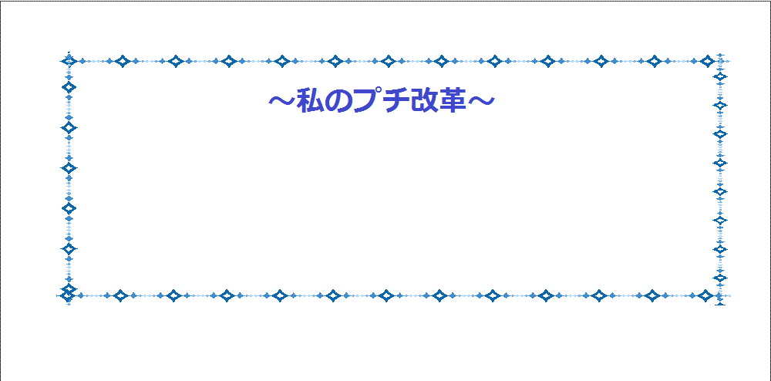

　　裏面がシールになっているので、いつも

　　目にする手帳等に貼ることもできます。